УДК 537.523.74
В.А. Рябый, В.П. Савинов, В.Г. Якунин
Получение однородной плазмы тлеющего ВЧЕ разряда в зоне плазмохимической обработки подложки

Рассмотрена возможность равномерной плазмохимической обработки подложек в тлеющем ВЧЕ разряде. Предложено использовать подготови-тельную коаксиальную ступень, усиливающую активацию газа на периферии при входе в зону обработки для противодействия амбиполярной диффузии заряженных частиц. Т.о. проблема поверхностно-равномерного процесса сводится к задаче регулирования структуры подготовительного ВЧЕ разряда. Здесь рассмотрена комбинация ВЧЕ разряда с постоянным током для пере-распределения приэлектродных скачков потенциала.

Possibility of uniform plasma chemical processing in a capacitive radio frequency (RF) glow discharge is considered. The use of a coaxial preparatory discharge stage elevating gas activation at the periphery of processing zone is proposed. This pre-distortion helps to counteract ambipolar diffusion of charged particles. Thus the problem of a uniform process is reduced to a task of structure adjustment for the said preparatory discharge. Here combination of RF capacitive discharge with DC current to redistribute electrode potential drops is considered.

УДК 537.523.74

ПОЛУЧЕНИЕ ОДНОРОДНОЙ ПЛАЗМЫ ТЛЕЮЩЕГО ВЧЕ РАЗРЯДА
В ЗОНЕ ПЛАЗМОХИМИЧЕСКОЙ ОБРАБОТКИ ПОДЛОЖКИ ©

В.А. Рябый¹⁾, В.П. Савинов²⁾, В.Г. Якунин²⁾

¹⁾Московский авиационный институт (государственный технический университет),
Россия, 125080 Москва, Ленинградское ш., 5; e-mail: riame@sokol.ru
²⁾Московский государственный университет им. М.В.Ломоносова, Россия,
119991 Москва, Ленинские горы, МГУ, физ. факультет; e-mail: dean@phys.msu.su
Дата поступления статьи в редакцию:____________

Рассмотрена возможность равномерной плазмохимической обработки подложек в тлеющем ВЧЕ разряде. Предложено использовать подготови-тельную коаксиальную ступень, усиливающую активацию газа на периферии при входе в зону обработки для противодействия амбиполярной диффузии заряженных частиц. Т.о. проблема поверхностно-равномерного процесса сводится к задаче регулирования структуры подготовительного ВЧЕ разряда. Здесь рассмотрена комбинация ВЧЕ разряда с постоянным током для пере-распределения приэлектродных скачков потенциала.

Possibility of uniform plasma chemical processing in a capacitive radio frequency (RF) glow discharge is considered. The use of a coaxial preparatory discharge stage elevating gas activation at the periphery of processing zone is proposed. This pre-distortion helps to counteract ambipolar diffusion of charged particles. Thus the problem of a uniform process is reduced to a task of structure adjustment for the said preparatory discharge. Here combination of RF capacitive discharge with DC current to redistribute electrode potential drops is considered.

Рассматривается комбинация тлеющего ВЧЕ разряда с разрядом постоянного тока, создаваемого шунтирующей цепочкой в виде индуктивного сопротивления L и регулируемого источника постоянного тока (ИПТ). При электродной форме ВЧЕ разряда его электроды для цепи постоянного тока представят собой некоторый «двойной макро-зонд Ленгмюра» с соответствующей характеристикой I_{p}(U_{p}). Для такого «зонда» ленгмю-ровское условие малости тока его цепи по сравнению с током разряда не будет выполнено, т.е. этот «зондовый» ток будет влиять на параметры газоразрядной плазмы в целом в сторону усиления ионизации рабочего газа. Покажем, что такое влияние полезно. Рассмот-рим особенности предлагаемой комбинации и проанализируем её технические послед-ствия.
Пусть для общности тлеющий ВЧЕ разряд несимметричен (размеры электродов неодинаковы), форма разряда электродная, т.е. рабочие поверхности его электродов гальванически контактируют с плазмой разряда, а выходная цепь согласующего устройства ВЧ генератор содержит разделительную ёмкость С (Рис. 1а). При отсутствии внешнего шунтирования разряда по постоянному току или при наличии шунтирующей цепи L-ИПТ, подающей на малый электрод отрицательное электростатическое напряжение разряда U_{p}, равное естественному статическому напряжению U₀, всегда возникающему в несимметричных ВЧЕ разрядах, схема распределения электрических потенциалов выглядит так, как показано на Рис. 1б. На этом особом режиме ток в «зондовой» цепи I_{р}=0. Тонкие линии на Рис. 1б соответствуют мгновенным амплитудным значениям напряжения, а утолщённая – их средней статической величине. Последняя линия горизонтальна из-за равенства нулю постоянного тока в разряде. При этом положительный статический потенциал плазмы равен статическому приэлектродному скачку потенциала большого электрода ΔU_{Б0}=U_{пл0}>0, а статическое межэлектродное напряжение представляет собой разность обоих скачков приэлектродного статического потенциала U₀=ΔU_{М0}-ΔU_{Б0}<0.
На другом особом режиме U_{р}=0, когда разряд закорочен по постоянному току, на него наложен ток короткого замыкания «двойного макрозонда» I_{р}=I_{кз}. Этот случай иллюстрирует Рис. 1в, где дана схема продольных распределений статических напряжений разряда U_{ст} при различных величинах напряжения U_{р}, которое подаётся от регулируемого источника постоянного тока ИПТ.

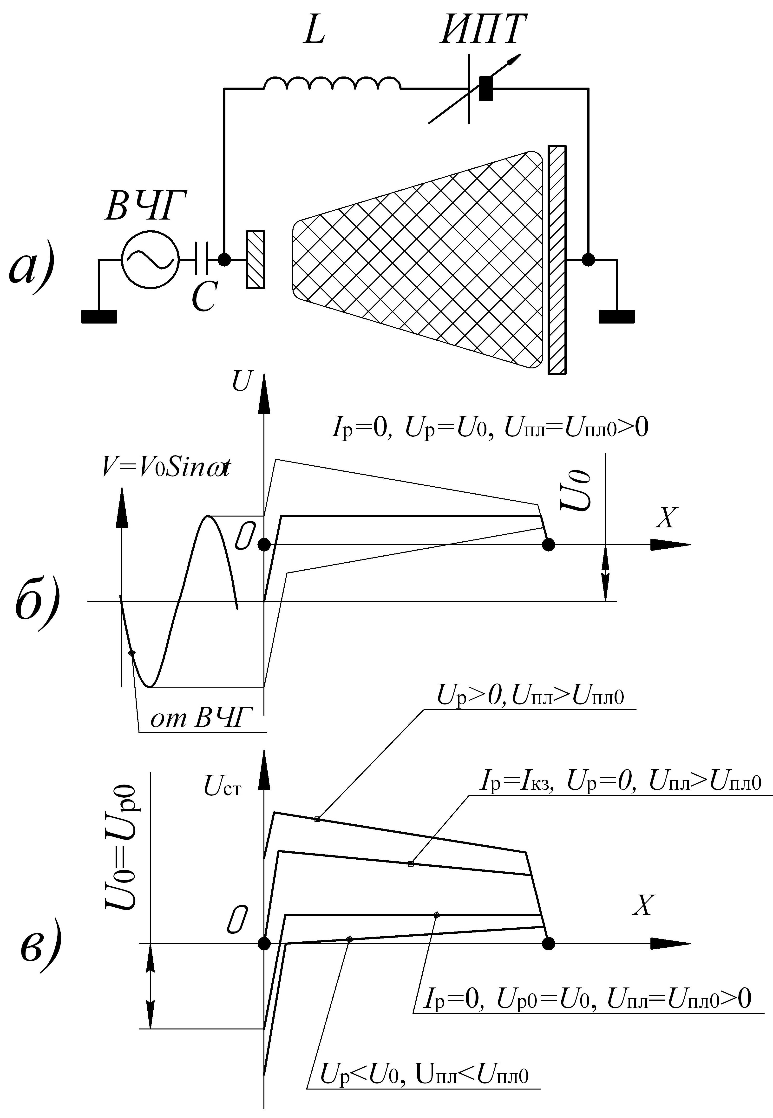
Рис. 1а Схема несимметричного электродного ВЧЕ разряда; Рис. 1б, 1в - схемы продольных распределений электрического потенциала в этом разряде

Если далее повышать U_{р}, подавая на малый электрод положительный потенциал, то ток шунтирующей цепи I_{р} будет расти при уменьшении ΔU_{М} и увеличении ΔU_{Б}, как это обычно происходит в двойном зонде (см. Рис. 1в). Этот факт знаменателен тем, что в рассматриваемой модификации ВЧЕ разрядно-го устройства наблюдается перераспределение приэлектродных статических скачков потен-циала перед электродами с различными соби-рающими поверхностями.
Если U_{р} будет опускаться ниже U₀ при подаче на малый электрод отрицательного потенци-ала, то, как видно из Рис. 1в, отрицательный статический скачок потенциала ΔU_{М} будет увеличиваться по абсолютной величине, а положительный скачок ΔU_{Б} – уменьшаться.
Принципиальный вид обсуждаемой ха-рактеристики такого “двойного макрозонда” представлен на Рис. 2. Здесь обозначены обе отмеченные выше особые точки (I_{p}=0, U_{p}=U₀) и (I_{p}= I_{кз}, U_{p}=0), а также могут быть прослежены упомянутые тенденции перемещений по этой характеристике в обе стороны.
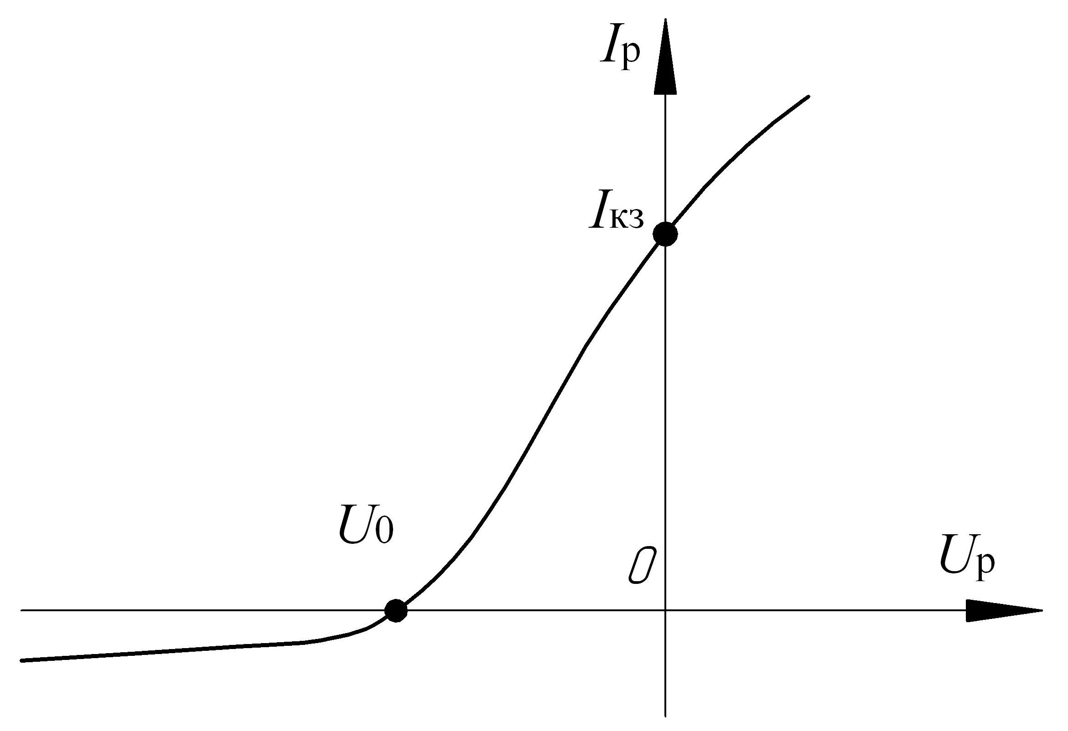
Рис. 2 Схематический вид “макро-двузондовой” характерис-тики электродов несимметричного тлеющего ВЧЕ разряда

Таким образом, применение шунтирующей L-ИПТ це-почки в тлеющем ВЧЕ разряде даёт возможность регули-ровать величины статических скачков потенциала перед электродами разряда. А это означает возможность изменения толщин слоёв объёмного заряда перед ними и, следовательно, толщин и “дальнобойности” слоёв отрицательного катодного свечения, которые ответственны за уровень диссоциации, возбуждения и ионизации плазмообразующего газа, т.е. его химической активации. Другими словами, возникает возможность регулировки ионизационно-активационной структуры разряда, влияния на форму продольного распределения химически активированных частиц, что весьма важно при организации плазмохимической обработки подложек.
Может показаться, что рассмотренная особенность несимметричного тлеющего ВЧЕ разряда носит чисто умозрительный характер. Однако для такого анализа имеется экспериментальное основание. Шунтирование L-ИПТ цепочкой подобного ВЧЕ разряда изучалось в работе [1], где была измерена зависимость среднего статического потенциала плазмы разряда U_{пл} (V_{p} в обозначениях [1]) от постоянной разности шунтирующих потенциалов U_{р} (V_{dc} в обозначениях [1]). Этот частный результат [1] представлен на Рис. 3:

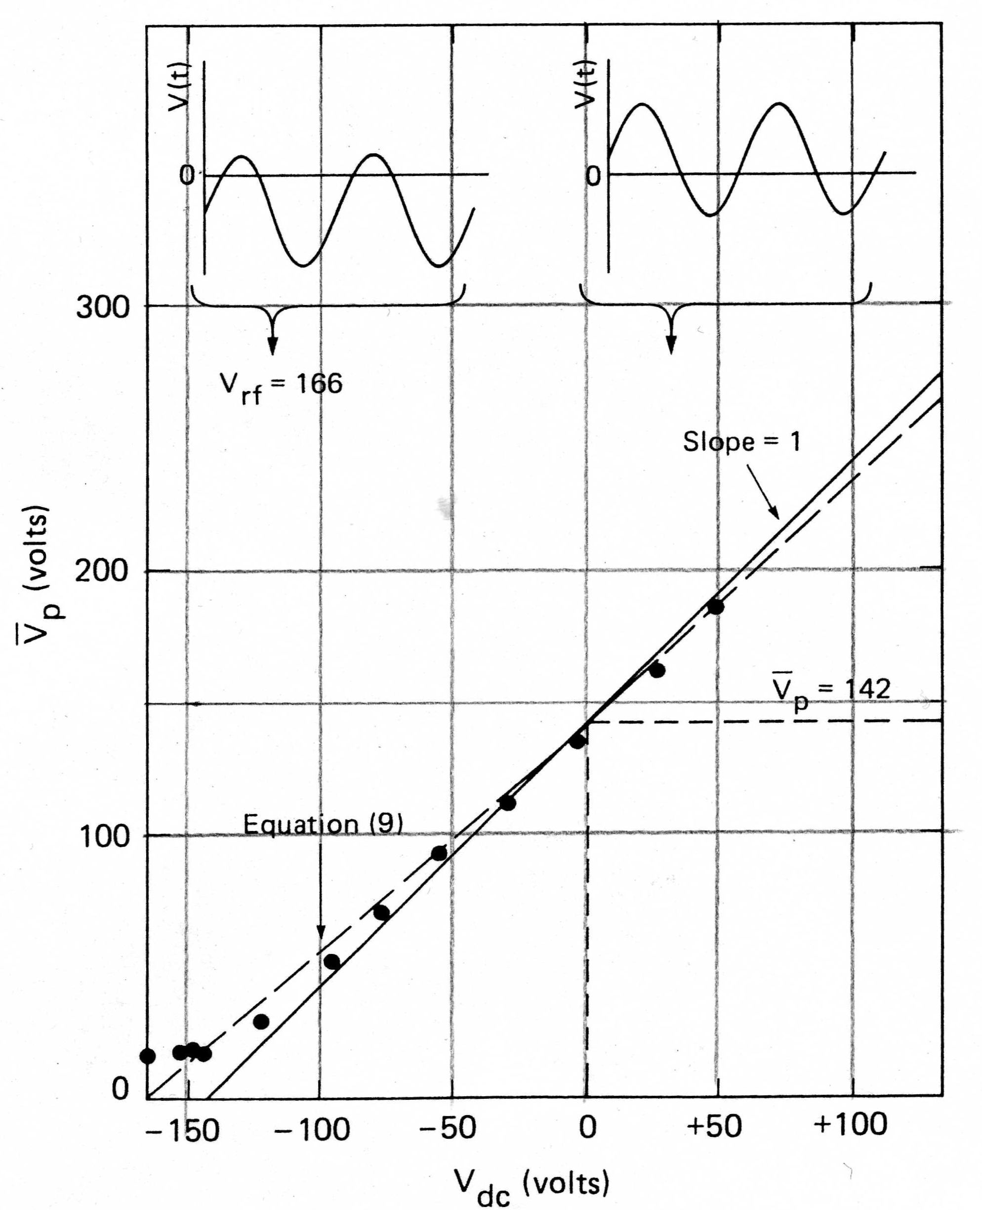
Рис. 3 Экспериментальная зависимость [1] статичес-кого потенциала плазмы U_{пл}=V_{p} несимметричного электродного ВЧЕ разряда от постоянного напряже-ния смещения U_{р}=V_{dc}

Достоин сожаления факт, что авторы [1] не измеряли постоянный ток в шунтирующей ВЧЕ разряд цепи, иначе мы имели бы экспериментальную ВАХ двойного макрозонда типа кривой на Рис. 2. Такую характеристику нетрудно представить себе умозрительно при сопоставлении Рис. 1в с результа-тами измерений, приведёнными на Рис. 3.
Предлагаемая модификация несимметричного электродного тлеющего ВЧЕ разряда позволяет обес-печить равномерность плазмохимической обработки подложек в плазме тлеющего ВЧЕ разряда, если: 1) использовать коаксиальное исполнение газораз-рядного устройства данного типа; 2) применить его в качестве подготовительной газо-разрядной ступени, вносящей специально сформированное предискажение параметров потока плазмы, подаваемой в зону обработки подложки, а именно: повышенную степень ионизации плазмы на периферии потока у входа в зону обработки как противодействие последующей амбиполярной диффузии заряженных частиц. Пример реализации высказан-ных соображений представлен на Рис. 4 в виде некоего перспективного плазмохими-ческого реактора, предназначенного для обработки микроэлектронных подложек.
Здесь перед подложкой типа кремниевой пластины установлено коаксиальное ВЧЕ разрядное устройство, которое проблему получения однородной плазмы в зоне плазмохи-мической обработки подложки сводит к решению задачи регулировки структуры подго-товительного коаксиального ВЧЕ разряда. Эта задача хорошо известна в физике газового разряда и в нашем конкретном случае может быть решена изменением приэлектродных скачков потенциала, как это описано выше, и подбором рабочего давления, т.е.в два этапа.
Этап 1 – при указанном шунтировании ВЧЕ разряда подаём на малый центральный электрод некоторый положительный потенциал с помощью цепи, показанной на Рис. 4. Здесь в качестве индуктивного сопротивления использованы два фильтра-пробки, настроенные на рабочую частоту системы и её первую гармонику. Индуктивное сопротивление такой цепочки достаточно велико [2]. Таким образом будет обеспечена повышенная степень ионизации на периферии потока плазмы к подложке с таким расчётом, чтобы амбиполярная диффузия заряженных частиц ликвидировала эту искус-ственно созданную неравномерность их распределения. Тогда степень ионизации плазмы около периферии подложки выровняется с центральной зоной плазменного потока.

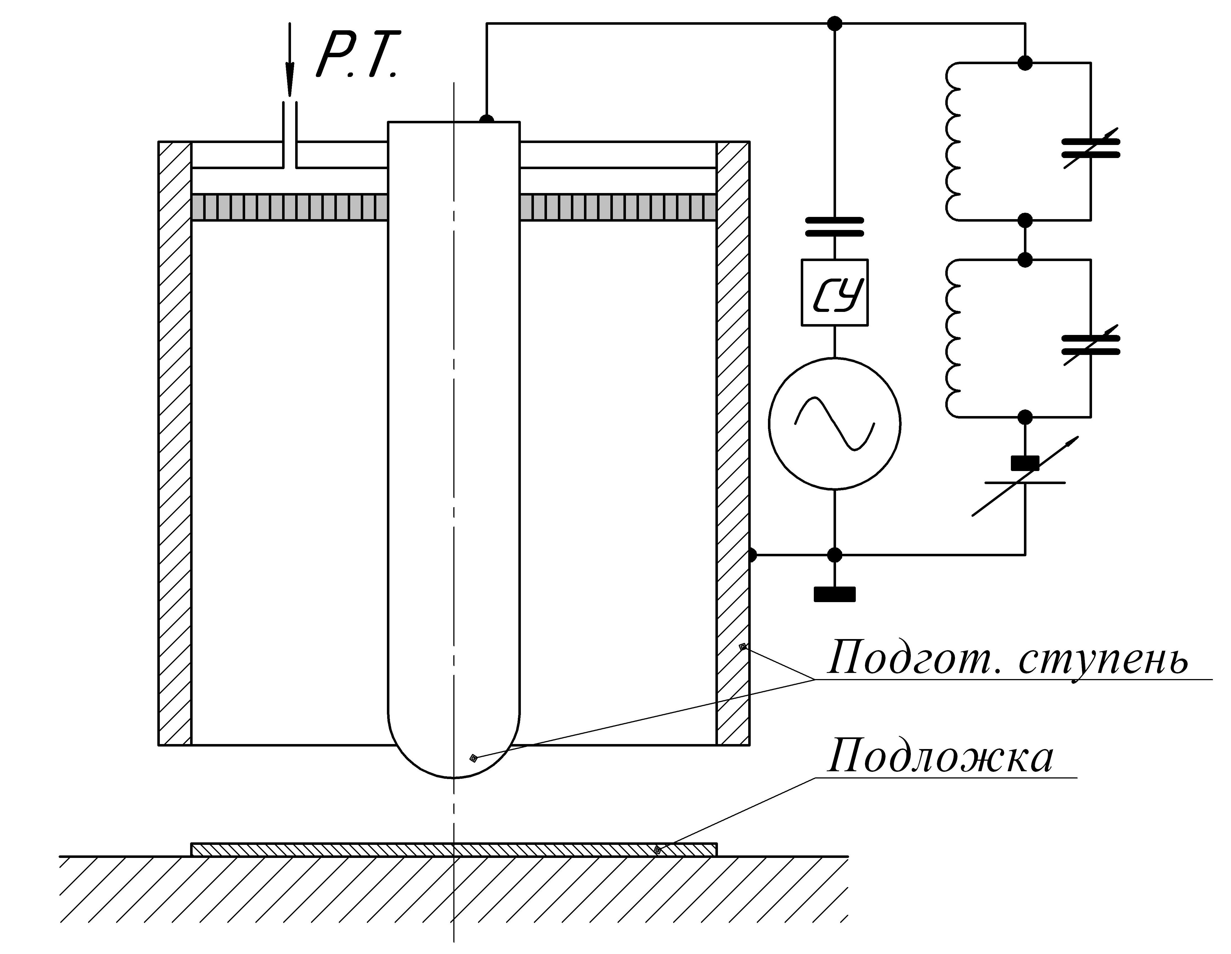
Рис. 4 Схема подготовительной ВЧЕ ступени плазмохимического реактора
с использованием наложенного постоянного смещения

Этап 2 – регулирование формы предискажения радиального профиля степени ионизации плазмы подбором давления Р, влияющего на толщины приэлектродных слоёв отрицательного катодного свечения. Для этого изменяют расход газа и скорость его откачки по формуле P=${\overset{˙}{m}}_{\text{РТ}}$P_{N}/Q_{P}ρ_{N}, где ${\overset{˙}{m}}_{\text{РТ}}$- массовый расход газа, P_{N} и ρ_{N} – нормальные давление и плотность газа, Q_{P} – скорость откачки вакуумного насоса. Уменьшая давление плазмы, мы увеличиваем толщины приэлектродных слоёв объёмного заряда и вместе с ними – толщины слоёв отрицательного катодного свечения. Последние пронизаны пучками вторичных электронов, которые в основном ответственны за все процессы активации рабочего газа. Некоторое их перекрытие, подбираемое экспериментально, создаст с наперёд заданной точностью равномерное распределение степени активации газа в зоне плазмохимической обработки.
Авторы выражают свою искреннюю признательность профессору Х.-Дж. Ли университета г. Чеджу (Юж. Корея) за плодотворные обсуждения по теме данного сообщения. Работа выполнена при поддержке гранта Правительства РФ по государственной поддержке научных исследований, проводимых под руководством ведущих зарубежных учёных от 25 ноября 2010 г. № 11.G34.31.0022.

ЛИТЕРАТУРА
1. Kohler, K. Plasma potentials of 13.56-MHz argon glow discharges in a planar system / K. Kohler, J.W. Coburn, D.E. Horne, E. Kay, J.H. Keller // J. Appl. Phys. – 1985. – v. 57(1). – P. 59-66.
2. Godyak, V.A. Measurements of electron energy distribution in low-pressure RF discharges / V.A. Godyak, R.B. Piejak, B.M. Alexandrovich // Plasma Sources Sci. Technol. – 1992. – v. 1. – P. 36-58.

